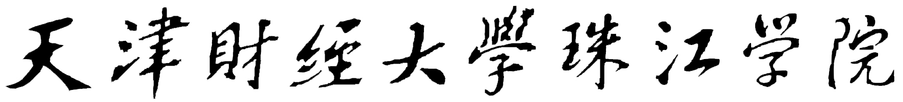

《 》教学日历



系、部：

天津财经大学珠江学院教务部

天 津 财 经 大 学 珠 江 学 院
教 学 日 历
（ —— 学年第 学期 ）
课 程 名 称 |  |  |  |  | 系  级  班 |  |  |  |  | 教师：  年 月 日  ———————————
上课  周数 |  | 总 学 时 |  |  |  |  |  |  |  | 考  试或考查
上课  周数 |  | 讲授 | 实验 | 习题课 |  | 课堂讨论 |  |  | 总 计 | 考  试或考查
周 学时 |  |  |  |  |  |  |  |  |  | 考  试或考查
是否有教学大纲，自编还是他编。
使用教材情况：
教学环节、教学方法及其它说明事项：
教研室主任 年 月 日
系 主 任 年 月 日
检查日历完成情况：
检 查 者 年 月 日
注： 1、本日历一式两份：系办公室一份、教务部一份。
2、现场教学、课内作业（练习）、阶段测验等，填入学时的空栏内。
天 津 财 经 大 学 珠 江 学 院
教 学 日 历

周  次 | 授 课 内 容 摘 要 | 教 学 环 节 时 数 |  |  |  |  |  | 课 外 作 业  内 容 数 量 | 备 注
周  次 | 授 课 内 容 摘 要 | 讲 授 | 实 验 | 习题课 | 课堂讨论 |  |  | 课 外 作 业  内 容 数 量 | 备 注

天 津 财 经 大 学 珠 江 学 院
教 学 日 历

周  次 | 授 课 内 容 摘 要 | 教 学 环 节 时 数 |  |  |  |  |  | 课 外 作 业  内 容 数 量 | 备 注
周  次 | 授 课 内 容 摘 要 | 讲 授 | 实 验 | 习题课 | 课堂讨论 |  |  | 课 外 作 业  内 容 数 量 | 备 注

天 津 财 经 大 学 珠 江 学 院
教 学 日 历

周  次 | 授 课 内 容 摘 要 | 教 学 环 节 时 数 |  |  |  |  |  | 课 外 作 业  内 容 数 量 | 备 注
周  次 | 授 课 内 容 摘 要 | 讲 授 | 实 验 | 习题课 | 课堂讨论 |  |  | 课 外 作 业  内 容 数 量 | 备 注

